1. 1. студента группы ИТ – 42  
      Курбатовой Софьи Андреевны

|  |  |  |  |
| --- | --- | --- | --- |
| Выполнение: |  | Защита |  |

* + 1. Форматы растровых графических ФАЙЛОВ

**Цель работы**: Ознакомиться с основными форматами графических файлов, освоить инструменты изменения размеров изображения..

* + - 1. Содержание работы
      * 1. C помощью поисковых сервисов в сети Интернет были найдены 4 растровых изображения, размером не менее 1800×1200 пикселей̆. Первое изображения содержит только черные и белые пиксели (monohrome). Найденный вариант на рис.1.1. Второе в оттенках серого, как старая чёрно-белая фотография (retro) на рисунке 1.2.  Третье изображение количеством цветов не более 8 и без плавных переходов от одного цвета к другому на рисунке 1.3. Четвёртое изображение обычная цветная фотография (foto) на рисунке 1.4.
      1. 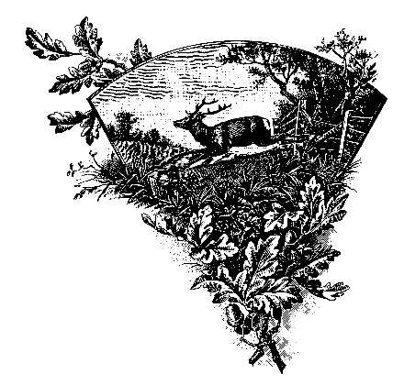

Черные и белые пиксели: img_mono

* + - 1. 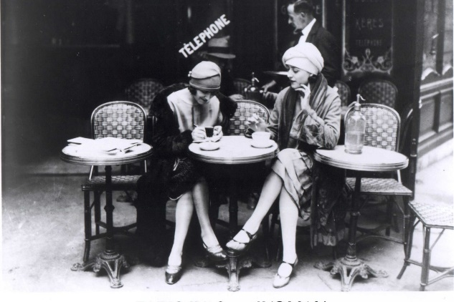

Retro: img_retro

* + - 1. 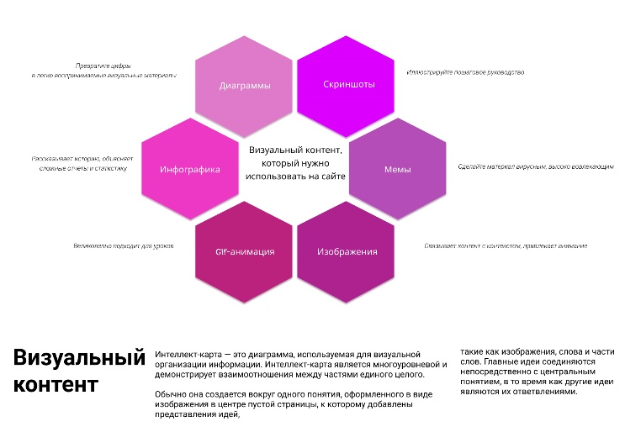

Инфографика: img_info

* + - 1. 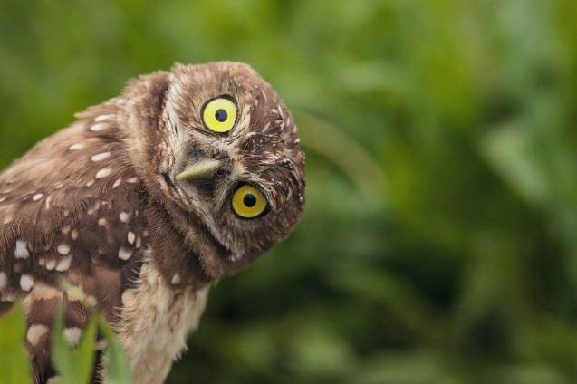

Обычное изображение: img_foto

* + - 1. 2. Для всех изображений с размером 1800x1200 для определения их размера при печати с разрешением 300 dpi:
      2. Переводим размер файла из пикселей в дюймы: 1800 / 300 = 6 inch; 1200 / 300 = 4inch
      3. Переводим размер из дюймов в сантиметры 6 * 2,54 = 15,24 см; 4 * 2,54 = 10,16 см
      4. В результате размер изображения для печати будет **15,24 см на 10,16 см**.
      5. Для изображения с размером 4386x4184 действия по вычислению размера аналогичны вышеуказанным, поэтом приведем результат: **37,13 см на 35,42 см.**
      6. 3. Вырезаем фрагмент размером 10х15см при разрешении 300dpi. Для этого вычислим размер фрагмента в пикселях. Для стороны 10см, переведём пиксели в дюймы: 10 см/2,54=3,937 inch. Помножим на разрешение 3,937 inch * 300 dpi=1181 пикселей. Аналогично для стороны 15 см: 15 см/2,54=5,906 inch, 5,906 inch*300 dpi = 1772 пикселя. Итого размер фрагмента составляет 1772 × 1181.
      7. 4. Сохранить полученные изображения в формате bmp с именем вида <старое имя>_1015. bmp (Пример: diagram_1015. bmp). Записать в таблицу (см. Таблица 1) размеры полученных файлов в килобайтах и присутствуют ли изменения в изображениях после их сохранения
      8. 5. Сохранить файлы с расширением bmp в формате gif, выбрав при этом палитру в 8, 64 и 256 цветов. Записать в таблицу размеры полученных файлов в килобайтах и характер изменения изображения, если они есть.
      9. 6. Сохранить файлы с расширением bmp в формате jpeg, выбрав при этом качество 10%, 50% и 95%. Записать в таблицу размеры полученных файлов в килобайтах и характер изменения изображений, если они есть.
      10. 7. Сохранить файлы с расширением png, выбрав при этом полноцветную палитру и максимально возможную степень сжатия. Записать в таблицу размеры полученных файлов в килобайтах и характер изменения изображений, если они есть.
      11. 8. Сделать выводы о том, в каком формате целесообразно сохранить каждый из 4х файлов (diagretrofotomonohrome). При этом указать минимальный размер файла, его формат и параметры при условии сохранения качества изображения и без учёта дефектов. Результаты свести в таблицу 2
      12. 9. Сопоставить 4 файла между собой и сделать вывод – зависит ли размер изображения от содержимого файла? Если зависит, то каким образом?

* + - 1. Таблица 1. Результаты "преобразований" изображений

|  |  |  |  |  |  |  |  |  |  |  |
| --- | --- | --- | --- | --- | --- | --- | --- | --- | --- | --- |
| Файл | Макс размер изображения, см | Размер файла, кб | | | | | | | | |
| Исходный файл | 10×15см | | | | | | | |
| bmp | gif | | | jpeg | | | png |
| 8 цв | 64 цв | 256 цв | 10% | 50% | 95% |  |
| Img_mono | 15,24 х  10,16 | 2310 | 5980  Изменились пропорции изображения |  |  |  | 150  Стало более серым, значительно нарушена четкость | 328  Стало более серым, значительно нарушена четкость | 684  Стало более серым,  нарушения четкости незначительны | 287  Без изменений |
| Img_retro | 15,24 х  10,16 | 217 | 5980  Без изменений |  |  |  | 54  Сильно ухудшилось качество, эффект постеризации | 124  Незначительное уменьшение четкости | 476  Без изменений | 1420  Без изменений |
| Img_info | 15,24 х  10,16 | 485 | 5980  Без изменений |  |  |  | 55,5  Сильно ухудшилось качество, эффект постеризации | 102  Незначительное ухудшение качества | 224  Без изменений | 1760  Без изменений |
| Img_foto | 15,24 х  10,16 | 159 | 5980  Без изменений |  |  |  | 41,7  Сильно ухудшилось качество, эффект постеризации | 113  Без изменений | 537  Без изменений | 1980  Без изменений |

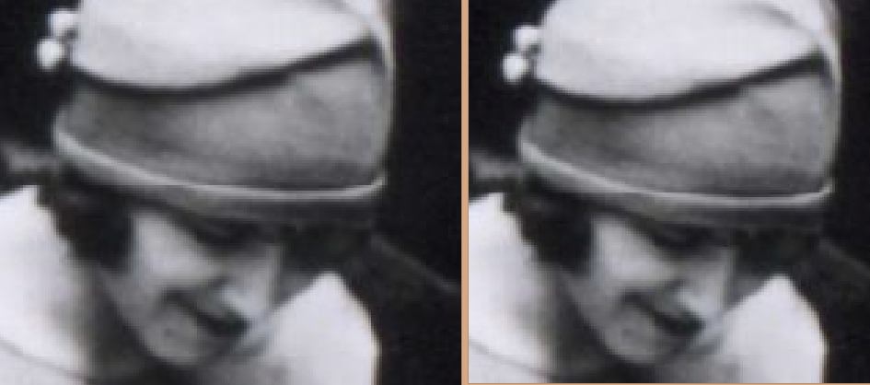

Сравнение img_retro.bmp и img_retro.png

* + - 1. **Вывод:** Таким образом в ходе выполнения лабораторной работы было осуществлено.